Четверг 19.03.2020
Специальность:_ПКС Курс I группа ПКС 199
Дисциплина Иностранный язык
ФИО преподавателя Ситдикова Н.Г.
Сдать в электронном формате до 25.03/2020 на электронную почту
sit_nelya@mail.ru
Тема Традиции и обычаи англоговорящих стран. Артикли с географическими названиями.
- Выполнить письменно задание 1, 2 стр. 160 электронного учебника Безкоровайная Г.Т. «Planet of English
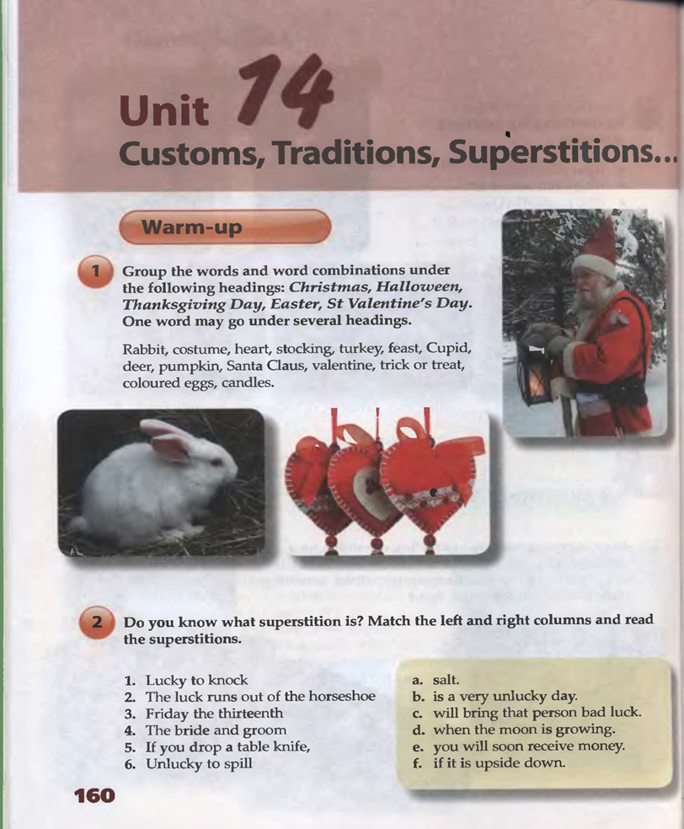
- Составить письменно диалог по данной схеме:

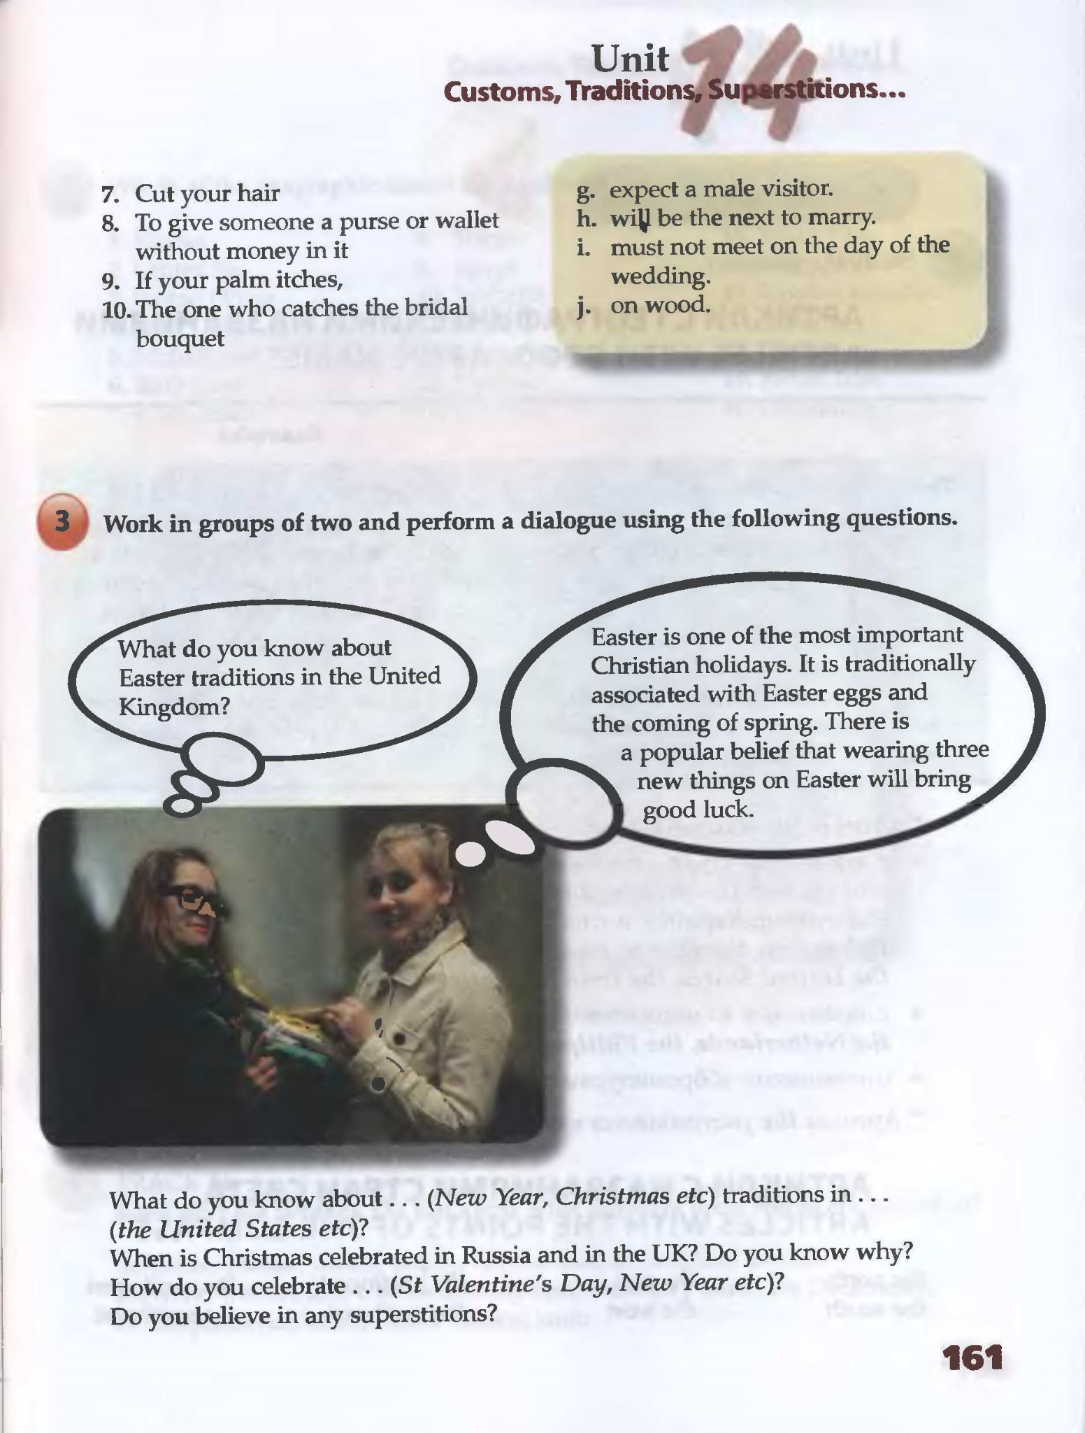

- Изучить и законспектировать в тетрадях тему «Артикли с географическими названиями»
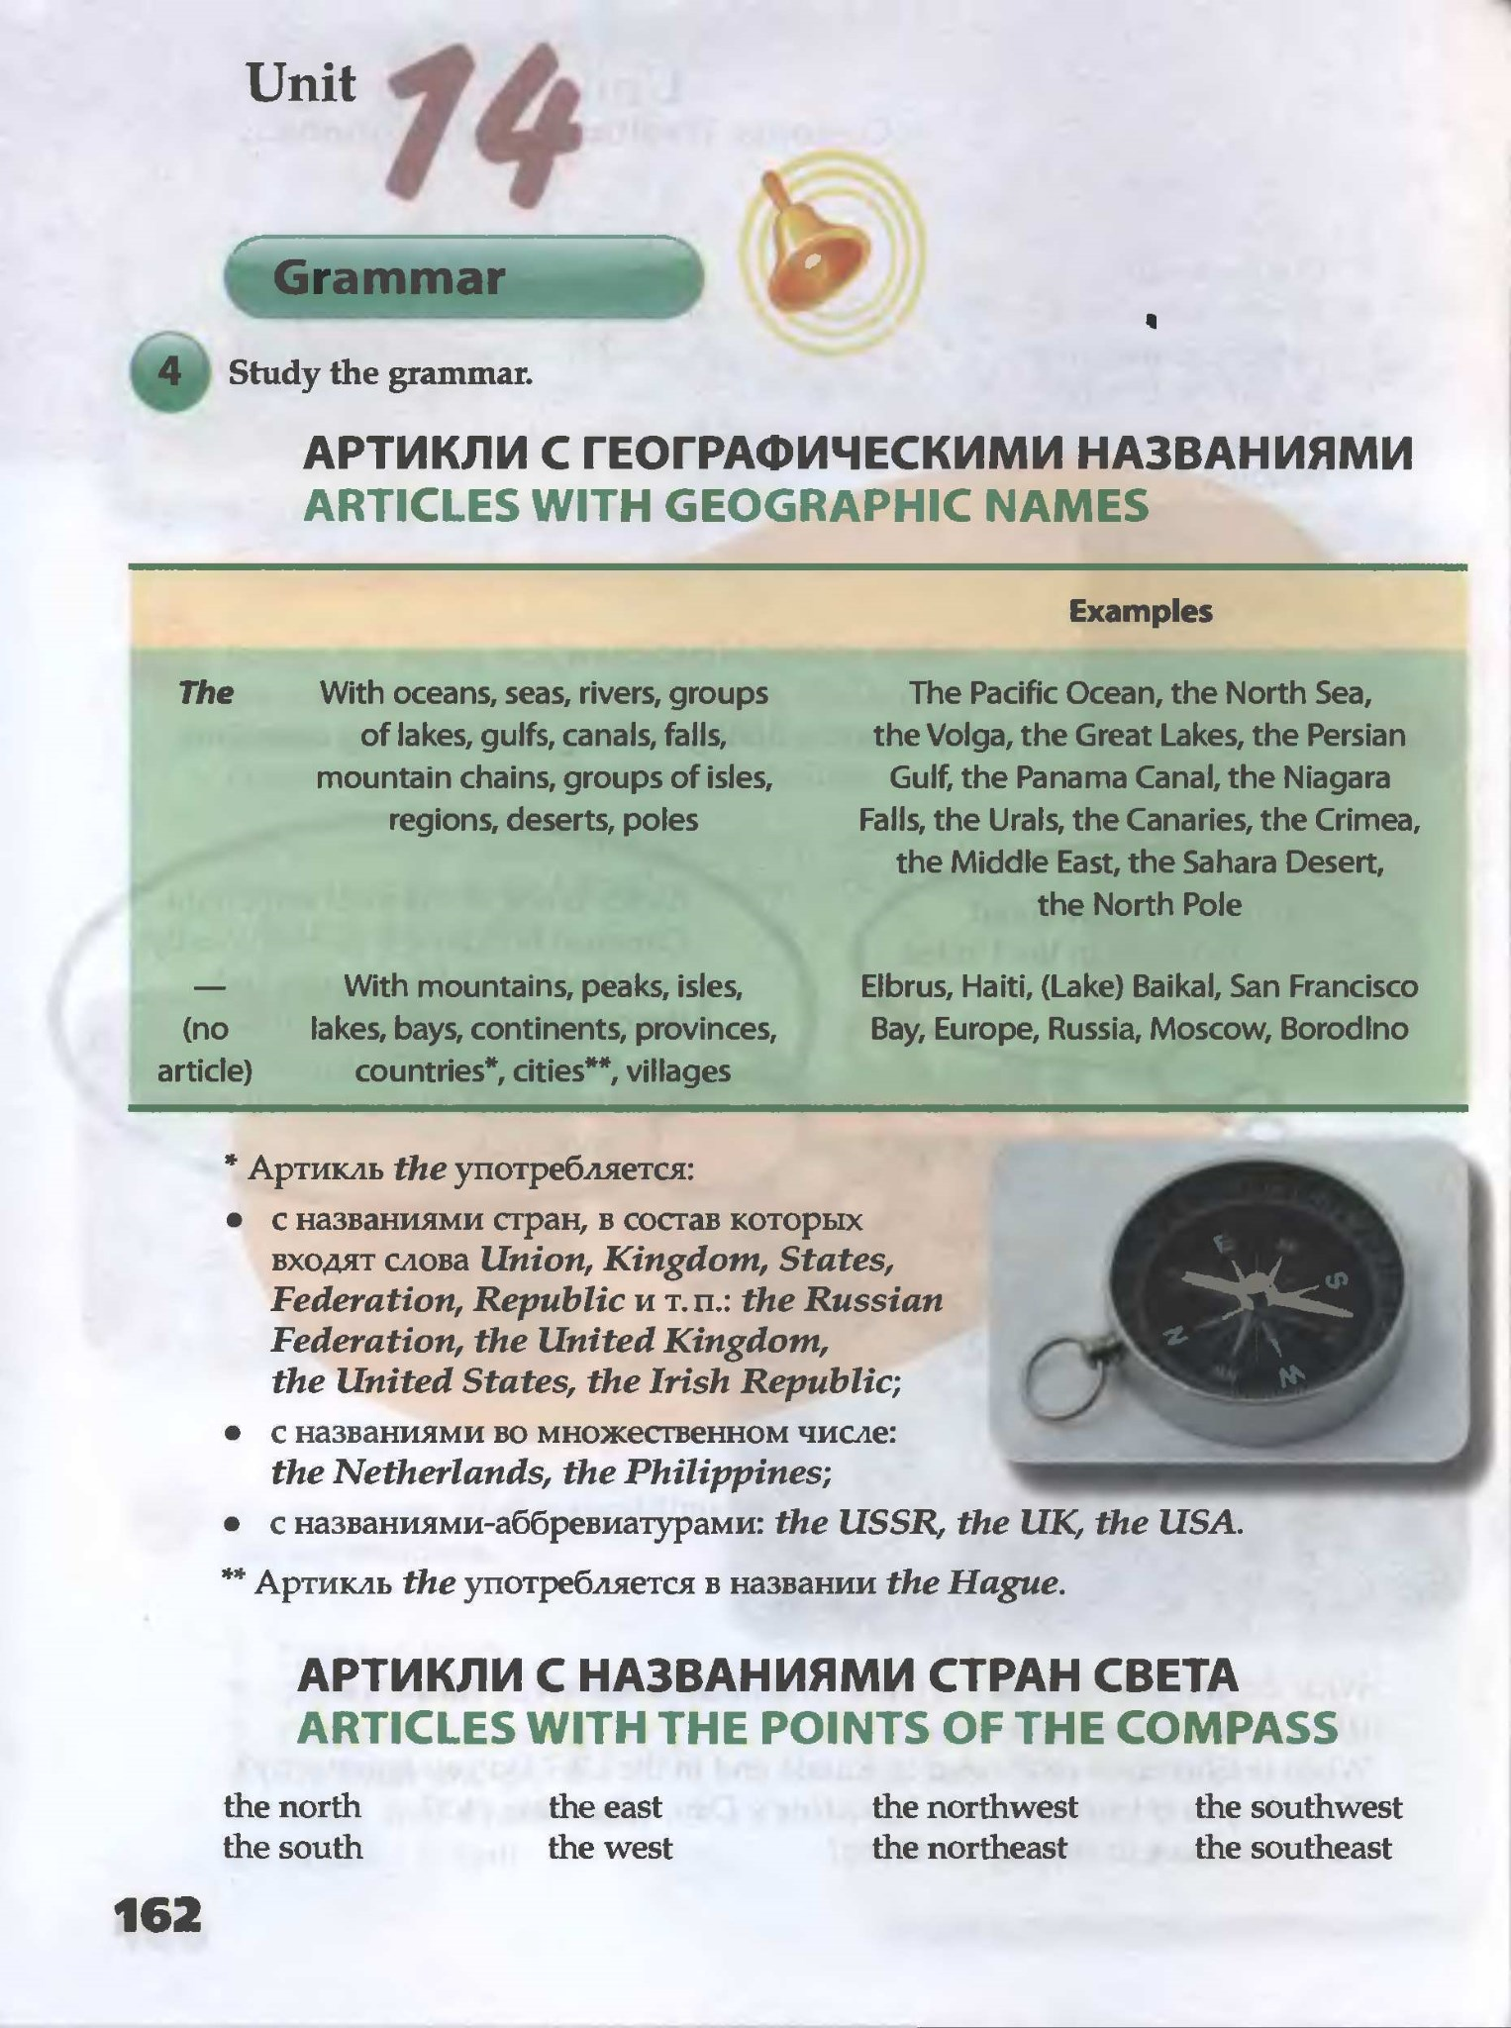

- Письменно выполнить задание 5 на стр.163

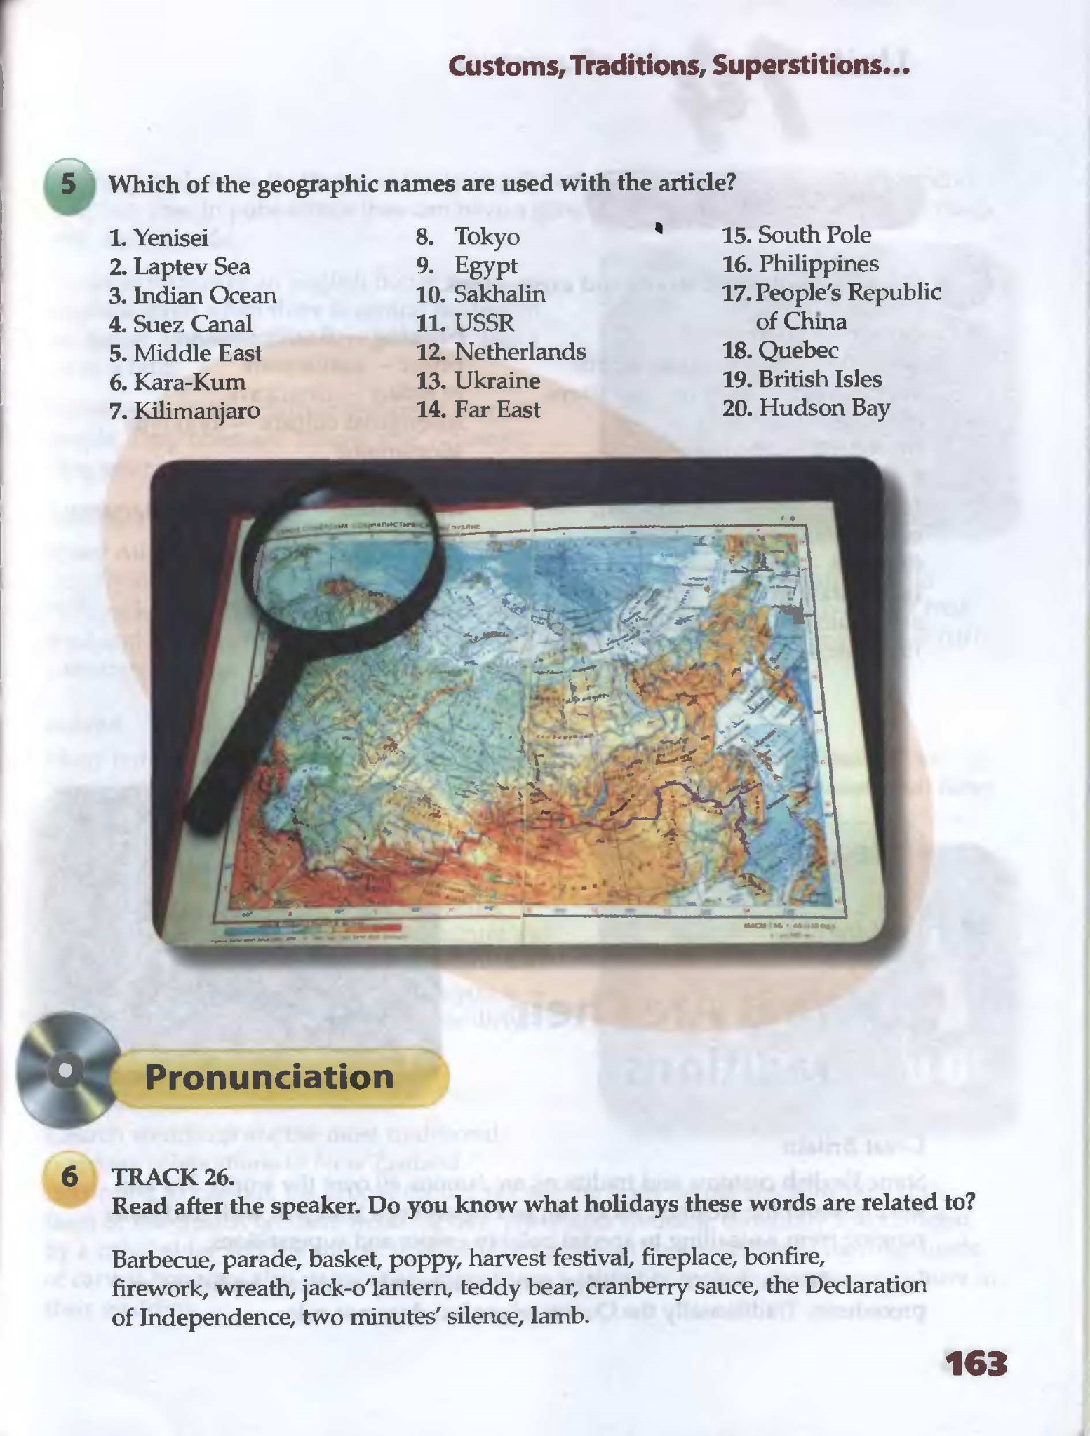

- Выписать новую лексику и выучить.
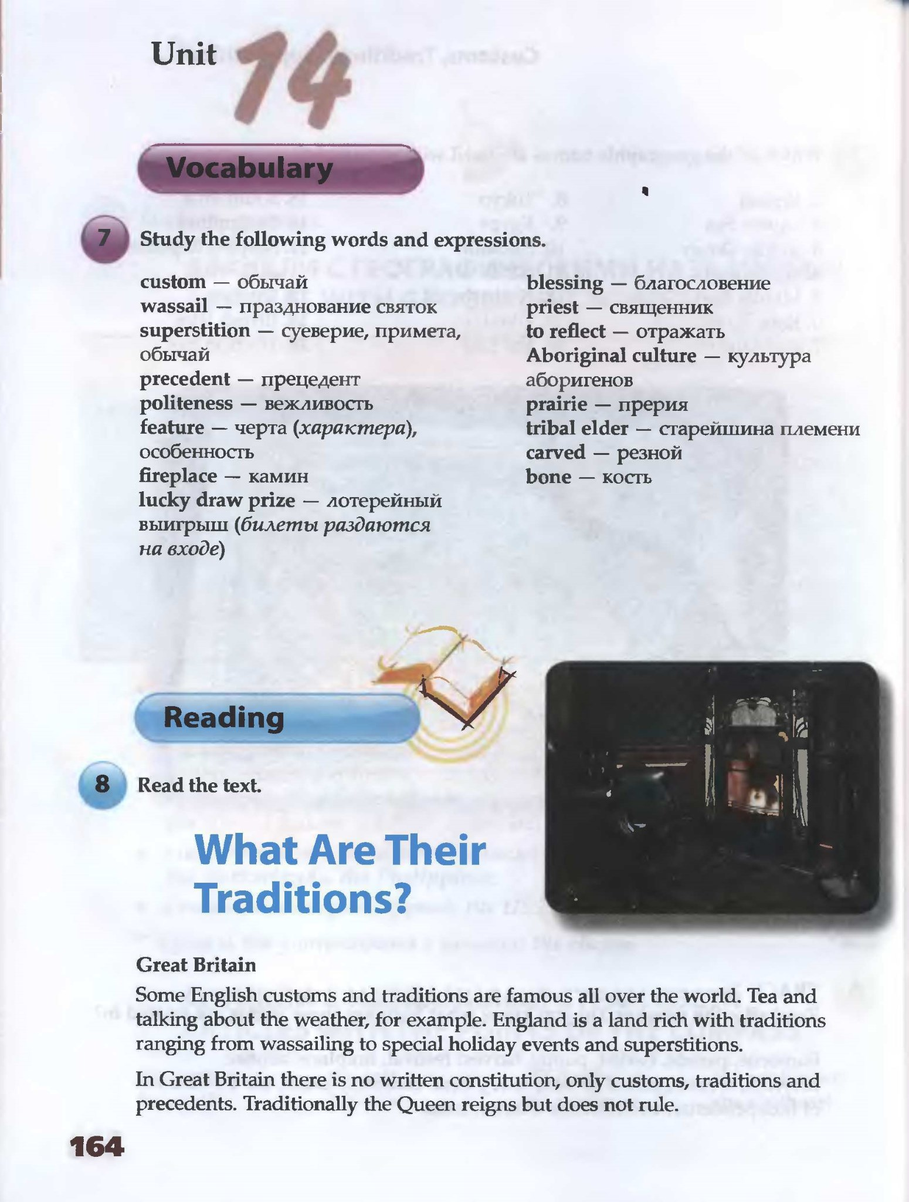

Примечание:
Сдать в электронном формате до 25.03 .2020 на электронную почту sit_nelya@mail.ru

